以下表述仅为需求计算之用，具体情况在游戏正式制作时需要作出修改。

玩家进入游戏后，首先是到达首页界面

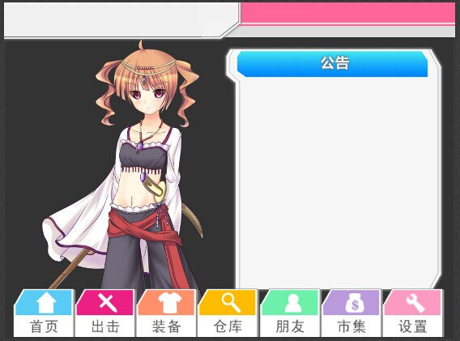

其包括下方的快捷按键，上方的信息栏。上方信息栏。玩家的等级，持有金币钻石数等的资讯在上方信息栏显示。公告栏为最近将会出现的任务列表。

点击出击按键，将会出现战斗区域地图
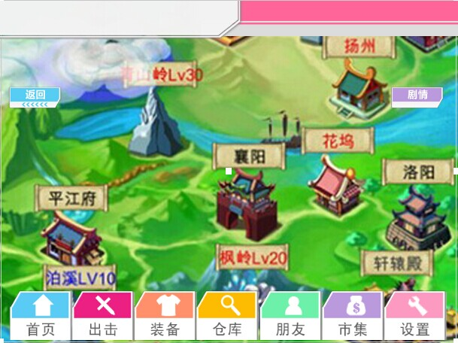
点击某一地域将会弹出该地域在该时间段的任务列表。任务列表由手机系统时间决定，包括目前的星期天数(周一至周日)，具体到时的时间区段（0-24小时）。所以任务出现的条件由四者决定：具体哪个区域，多少级的玩家可以进入，星期几，哪个小时区域。

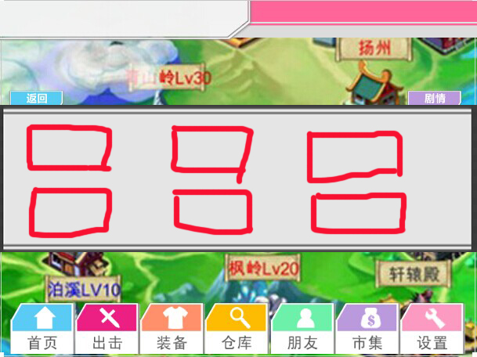
任务列表展示方式
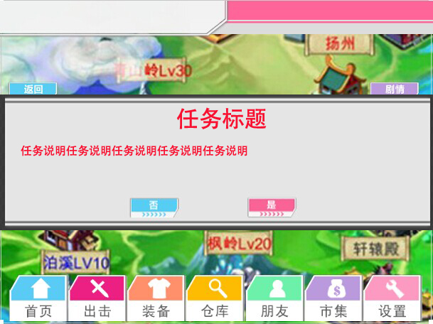

副本的控制由副本列表文件控制，关系可以参考下图
副本列表文件
低级副本1
低级副本2
低级付费副本1
低级付费副本2

中级副本1
中级副本2
中级付费副本1
中级付费副本2

高级副本1
高级副本2
高级付费副本1
高级付费副本2

副本设置文件

点击装备按键，将会跳到装备菜单
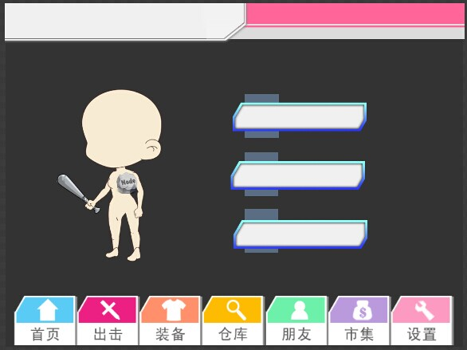
左边是装备穿着后的具体效果展示，右边是目前的装备选择，分为装备图标（半透明方格位置）及装备名称（长按键其他空白位置）。
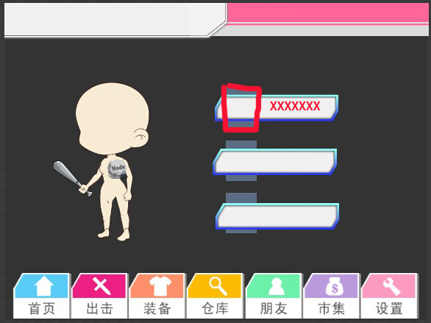
按下该按键后出现装备选择列表。
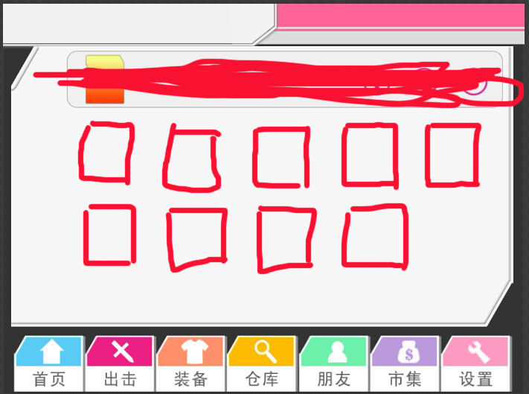
装备以列表形式展示，单按马上返回上一页并显示已装备，长按弹出装备信息。
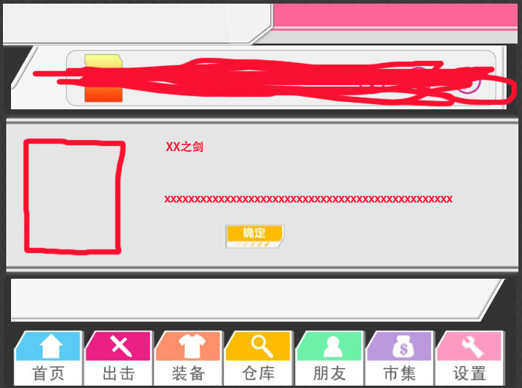

左边是装备的展示，中间至右边是装备说明，点击确定返回。

